Daugavpilī notika projekta “Depopulācija – reģionālo centru izaicinājums” DeCoDe (“Challenges of Regional Centres: Depopulation Control, Development – best practices”) pirmā tikšanās
Daugavpils pilsētas dome, kā projekta DeCoDe vadošais partneris š.g. 23.-24.maijā uzņēma partnerus no septiņām valstīm: Lietuvas, Polijas, Vācijas, Rumānijas, Itālijas, Dānijas un Spānijas. Šī bija projekta pirmā tikšanās. Projekts tiek īstenots Eiropas Savienības programmas „Eiropa pilsoņiem” 2.darbības „Demokrātiskā iesaistīšanās un sabiedriskā līdzdalība”, apakšpasākuma “Pašvaldību tīklojumi” ietvaros. Projekta mērķis ir izveidot starptautisku, ilgtspējīgu tīklu starp Eiropas pilsētām, lai dalītos savā pieredzē par depopulācijas procesiem un to ietekmi, kā arī rastu risinājumus depopulācijas ierobežošanai.
ES programmas “Eiropa pilsoņiem” mērķis ir tuvināt Eiropu tās iedzīvotājiem, rosinot debates par Eiropas Savienībai aktuāliem jautājumiem vietējā, reģionālā un starptautiskā – dalībvalstu – līmenī. Radīt apstākļus, kas nodrošina iedzīvotājiem iespējas piedalīties Eiropas Savienības politikas veidošanas procesos, stiprināt solidaritāti Eiropas pilsoņu vidū, kā arī nodrošināt to, ka pilsoniskās sabiedrības organizācijas, to biedri un jebkurš sabiedrības loceklis tiek iesaistīts Eiropas Savienības demokrātiskajā dzīvē.
Daugavpilī projekta dalībnieki iepazinās ar depopulācijas būtību pasaules, Eiropas Savienības, Latvijas un Latgales reģiona kontekstā, uzzināja par Latvijas reemigrācijas pilotprojektu, dalījās pieredzē par depopulāciju kā reģionālo izaicinājumu, diskutēja par projekta aktualitāti ES kontekstā, piedalījās debatēs par ES nākotni un iepazina Daugavpili mācību vizītēs. Īstenojot šo projektu, iesaistītās pilsētas sekmēs starptautisko sadarbību un apkopos priekšlikumus depopulācijas kontrolei, ko pilsētas varēs izmantot un integrēt savos plānošanas dokumentos. Pasākumā piedalījās sekojoši pieaicinātie eksperti un lektori: Agnese Lāce (PROVIDUS vadošā pētniece migrācijas un integrācijas jomā, iesaistīta vairākos nacionāla līmeņa un starptautiskos pētniecības projektos), Varis Putniņš (VARAM Reģionālās politikas departamenta Reģionālās ekonomikas nodaļas Vecākais referents), Astrīda Leščinska (latgales plānošanas reģiona reemigrācijas koordinatore), Olga Ozola (SIA “IFT” plānošanas speciāliste), Inga Goldberga (Daugavpils pilsētas domes izpilddirektore). Tikšanās ietvaros dalībniekiem bija iespēja piedalīties arī Slāvu kultūras dienu koncertā un apmeklēt dažus Daugavpils tūrisma objektus.
Tuvākajā laikā projekta ietvaros tiks apkopota informācija par partneru depopulācijas situāciju to pārstāvētajā pilsētās un valstīs, kā arī tiks strādāts pie publicitātes un informācijas izplatīšanas, lai popularizētu projektu. Nākamā starptautiskā tikšanās plānota Kauņā, Lietuvā š.g. septembrī.
Projekts tiek finansēts no Eiropas Savienības programmas „Eiropa pilsoņiem” līdzekļiem. Īstenošanas termiņš: 01.03.2018.- 01.02.2020.
Informāciju sagatavoja projekta koordinatore J.Ūzuliņa
Jolanta.uzulina@daugavpils.lv
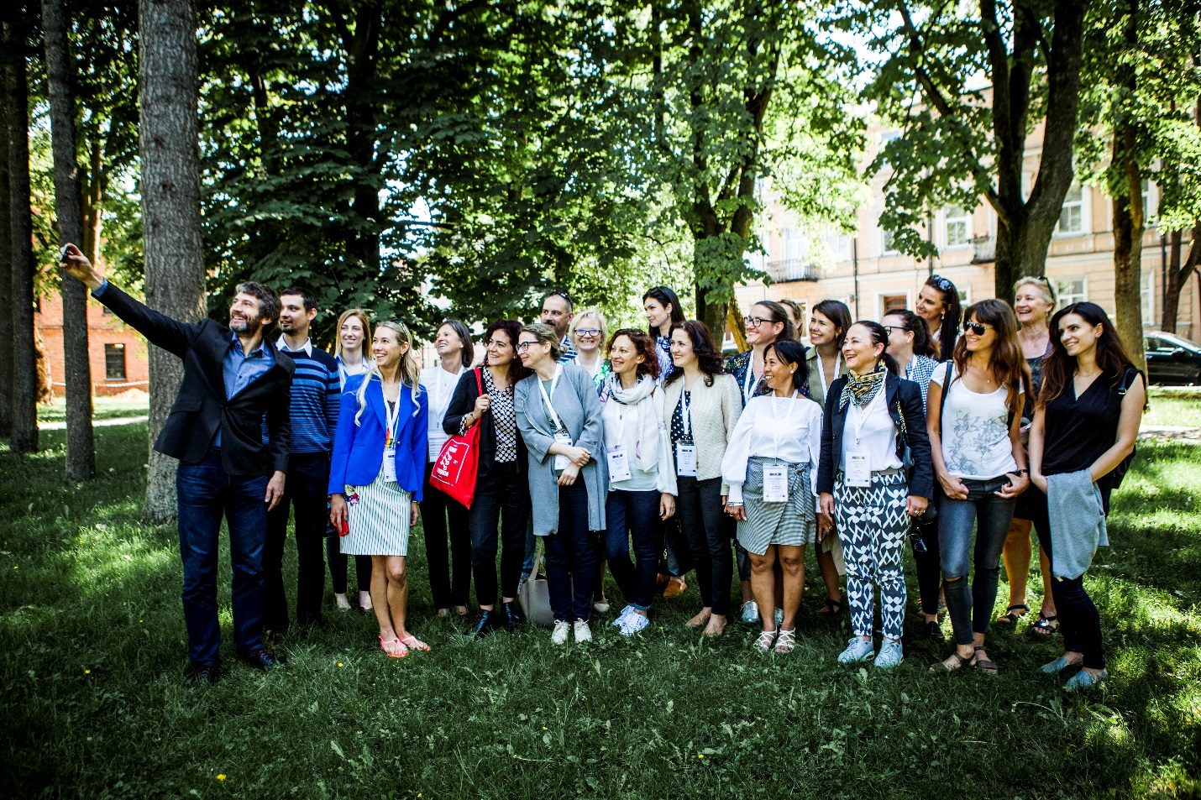
Projekta partneri Dubrovina parkā

